可行性研究分析报告

目录

**第一章 引言 1**

1.1编写目的 2

1.2背景 2

1.3定义 2

**第二章 可行性研究的前提 3**

2.1要求 3

2.2目标 3

2.3条件、假定和限制 3

2.4可行性研究条件 3

2.5评价尺度 3

**第三章 对现有系统的分析 3**

3.1 处理流程和数据流程 4

3.2 系统功能设计 4

3.3 人员 5

3.4 设备 5

3.5 局限性 5

**第四章 所建议的系统 6**

4.1 系统说明 6

4.2 处理流程和数据流程 6

4.3 改进之处 6

4.4 影响 7

4.5 局限性 7

4.6 技术条件方面的可行性 8

**第五章 可选择的其他系统方案 9**

5.1 其他系统方案1 9

5.2 其他系统方案2 10

**第六章 投资及效益分析 10**

6.1 支出 10

6.2 收益 12

6.3 收益投资比 12

6.4 投资回收周期 12

6.5 敏感性分析 12

**第七章 社会因素分析 13**

7.1 社会效益的可行性 13

7.2 使用方面的可行性 13

**第八章 结论 13**

# 1引言

## 1.1编写目的

本节描述软件产品需求规格说明书（SRS）的目的是：定义软件总体要求，为用户和软件开发人员之间相互了解的基础；提供性能要求、初步设计和对用户影响的信息，作为软件人员进行软件结构设计和编码的基础；作为软件总体测试的依据。

## 1.2背景

在如今这个商业的年代，互联网是不可缺少的东西，互联网为广大用户提供了一个交流的平台。在许多商业型网站中都有着聊天交互平台，为了方便用户和客服，该系统提供了一个智能的聊天平台。在该平台中，用户可以和智能聊天平台进行简单问题的交流，在处理一些用户简单问题基础上，智能聊天平台一方面可以让用户了解大体的问题所在，另一方面就是，在用户与智能平台交流中，可以减轻客服的压力，为后台客服争取更多的时间。譬如大型商业网站淘宝，在此系统中，智能平台可以帮助后台客服解决大部分基础的，简单的问题，这就让后台客服的工作负担不太沉重。若没有该智能系统，后台客服将要对用户的每一个问题进行作答，哪怕是一句简单的回答也必须得认为来处理。

因此，该系统的开发是有必要的，系统适用的范围广，解决问题的能力大，减少人力的消耗。

系统应用目标：适用于交流型网站，例如，淘宝，京东，移动，电信信息处理平台等有着交流性平台的系统。

系统使用范围：公众

## 1.3 定义

*列出本文件中用到的专门术语的定义和外文首字母组词的原词组。*

# 2可行性研究的前提

## 2.1要求

可以同时对多个客户的基本问题进行回答，可以回答针对性强的且符合主系统的问题，无法回应复杂逻辑或与主系统无关的问题，输出问题的回答。

保证回答内容与主系统联系，如列出当前活动。

## 2.2 目标

人力费用减少，执行效率提高，管理信息服务改进

## 2.3 条件、假定和限制

所建议系统运行寿命的最小值：3年

经费来源：无，需靠爱发电

法律、政策限制：所作回答需符合国家法律法规

开发运行环境限制：开发基于windows平台，运行依附其他系统

可利用的信息好资源：市面上已知的自动回复系统

## 2.4 进行可行性研究的方法

对已有类似系统进行体验总结，并且调查大众对客服主要要求。对体验报告与调查报告各项按重视度进行加权，确定模型

## 2.5 评价尺度

费用无，以主动罗列可能问题为先，判断客户提问重点词为辅，尽可能降低使用难度，最好能看懂字就能用。

# 3 对现有系统的分析

本系统是基于电信业务的某一功能系统，需要外部系统的协同和支持。系统功能是系统完成信令分析和短信回复的功能，系统功能在开发时就确定下来按照需求分析的流程和逻辑，对本系统进行说明、需求描述，功能的描述。

### 3.1 处理流程和数据流程

智能平台可以通过数据库匹对对用户提问语进行关键字处理，并反馈给用户相应的答复。在智能平台无法处理用户需求时，智能平台将会将信息交给网站客服进行解决。这样一来，该系统就大大减轻了网站客服的压力，让他们有更多的时间处理其他事物。

点击相应按钮，进行判断

是否登录

已登录

未登录，进入登录注册页面

是否注册

会话页面，进行人机交互

已注册，请登录

未注册，进入注册页面

智能机器人是否能作答

不能作答，交付给客服

能作答

### 3.2 系统功能设计

该系统主要功能模块划分为四个大的模块：①用户模块，②后台客服管理模块，③后台管理员模块，④智能交流平台模块。该系统由以上四个模块组成，完成系统所相应的功能。

|  |  |
| --- | --- |
| **系统功能模块** | **功能描述** |
| 用户模块 | 用户注册，用户登录功能，用户提问功能以及用户留言功能，查看基本信息，修改基本信息 |
| 后台客服管理模块 | 后台客服登录，信息回复功能，用户信息查看功能，以及添加关键字和回复语功能 |
| 后台管理员模块 | 后台管理员登录，用户信息管理，后台客服信息管理，以及后台客服状态审核功能，查看在线人数功能，留言管理 |
| 智能交流平台模块 | 用户信息自动回复功能，会话交付功能 |

### 3.3人员

需要后台人工客服以及系统管理员若干名。

### 3.4设备

# 系统所需环境设计如下图

|  |  |
| --- | --- |
| **环境选项** | **使用工具** |
| 操作系统 | Windows7 |
| Java开发环境 | Java1.8 |
| 开发使用工具 | Eclipse |
| 开发使用数据库 | SQL Server |
| 开发使用框架 | Spring，struts，hirbenate |
| 服务器 | Tomcat8.0 |

### 3.5 局限性

智能交流平台是一个中间处理功能，该模块基本功能，即核心功能就是对用户的提问进行智能回复，无需后台客服进行管理，对用户相应提问给出相应的作答。当然，智能平台也只是一个中间平台，不能解决用户的全部困难。这时，智能平台会将相应的会话交给空闲的后台客服，将平台不能作答的问题交给客服，让客服进行处理。这一处理过程需要时间，需要客户排队等待一些时间。

# 4所建议的系统：

### 4.1对所建议的系统的说明：

根据上述需求描述，本系统可分为四个功能模块，四个模块分别为：用户功能模块，后台客服功能模块，系统管理员模块以及智能平台模块。此四个模块分别处理不同的系统信息，完成相应权限的操作。

### 4.2处理流程和数据流程

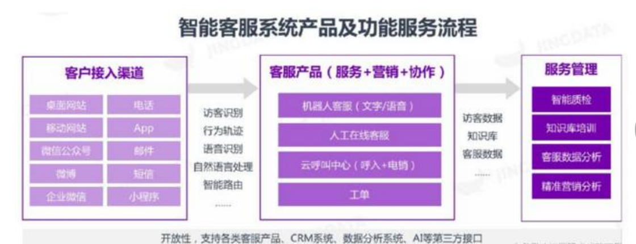

### 4.3改进之处

目前通信运营商等在客服领域比较先进的企业已经实现了智能文字客服，通过文字识别技术和智能匹配算法对通过短信和网站文字客服提出的服务诉求智能匹配答案，不需人工判断。要实现智能语音客服，也要通过识别和匹配这两关。

一、智能语音客服

1、算法

算法是软件的核心，目前的语音识别算法使用的语言模型仍是一种概率模型，还未发展成以语言学为基础的文法模型；算法不突破，其效果就无法取得突飞猛进的进展。算法的优化不是一朝一夕的事情，需要逐步进行，尤其是语音这种非结构化数据（不便用数据库二维逻辑表来表现的数据），但随着大数据分析技术（用于非结构化数据的管理分析）的发展，也会对新算法开发带来福音，一些核心算法如特征提取、搜索算法和自适应算法也都在一步步改进，且随着数据源的不断丰富，算法的识别效果也越来越精准。

2．适应性

由于方言、语气、环境和音色等因素的影响，限制了语音识别算法的效果，这就需要语言识别系统具有一定的自适应性，不同口音、方言的识别都需要以一个庞大的语音数据库为基础，对这些非结构化数据的管理分析就更加指望大数据技术了。至于排除环境噪音、音色等因素，个人感觉要依赖半导体传感技术的进步，留待硬件领域的专家进一步探讨和提升。

接下来就说匹配了。目前匹配的算法已经相对成熟，也许和大数据技术没有直接联系，不过其准确性也有赖于数据源的丰富程度，同时要在不断产生的“交互数据”中动态调整匹配结果。综上所诉，随着数据源越来越多、大数据技术的不断进步，语音识别系统也在持续完善之中，说到底，算法依然是核心，而数据则是基础，对于这类非结构化数据，也许传统的数据库技术Handle不住，但大数据技术却大有可为。相信不久，语音识别的技术的突破不仅可以实现智能语音客服，还将变革人与物之间的交互方式。

二、语音文本转换

这个功能的核心也是语音识别，所以大数据技术对转换准确度的保障支撑就不用再说了。之所以单列出来谈，是因为其对客户服务别有一番作用。

对于呼叫中心而言，客服人员与用户的通话都是要录音备份的，这些语音数据可真的不小，仅以广东移动为例，广东移动客服中心每年就要新增约60T的数据存储，这个体量对于一般的企业来说已经是“大数据”了。据悉这些数据是用磁带来保存的，而且这些要保存几十年不能销毁，想想到时候光这些磁带所占用的房间租金就是不少钱，更何况其他成本，而如果能将这些语音准确地转换成文本，文本存储所占用的空间就小得多（一个移动硬盘都可以存储一个图书馆的数据量了），存储成本直线下降，不仅实现了低成本高效，对自然环境也是一种利好。

有人会质疑这些录音是为了便于追溯留证，不是原始的录音记录，客户不认账怎么办？当然，我要声明不是所有录音都要转换成文本，对于客户投诉或办理业务的来电仍然保留录音记录，一则便于企业对客服人员的服务态度（说话语气还是要靠语言才能判断）和质量进行抽检，二则备份留证。而对于更多的咨询或查询类来电，通常不必留证。将这些语音转成文本之后不仅减少了存储空间，这些文本数据还可用于后续的信息挖掘，用来改进服务或发现商机，毕竟文本的信息分析要比语音的容易得多。

三、客户信息挖掘

在互联网时代，除了用户数、营业额等，数据已经被认为是未来的核心资源。而客服部门作为企业前端的客户直接接触窗口，每天都可以从客户身上获取大量的信息，甚至可以在客户比较满意的时候主动获取一些爱好、职业等信息，积少成多，某些时候这些数据将为企业带来巨大价值。对客户信息挖掘的应用，我在此举两个简单的例子：比如通过数据的挖掘可以发现哪些用户是高尔夫球爱好者，进行精准营销，避免盲目营销导致的客户反感及投诉；再如随着定位技术成为手机标配，个人位置信息已经成了客户服务领域待被开采的金矿，国外运营商已经开始分析这些个人位置信息的数据并将洞察结果面向政企客户提供，这些位置信息可以为企业的实体店、营业厅选址提供依据。

当然，我们也反对大数据把客户个人隐私都记录下来并为他人所用，本文仅是从行业发展的角度谈谈大数据带来的影响，尤其在客户服务领域，我认为大数据带来的是无限的可能，更多的可能还有待各位去不断探索；而大数据即可帮助我们获得精准的客户资源。

我们做数据收集及分析也是有利于平台长期发展的，并不是为了满足需要来做，而是获得更多的用户动机；使产品有黏性（安全、公正、公开、及时），还要做好体验，提升用户满意度。

### 4.4影响

在如今这个商业的年代，互联网是不可缺少的东西，互联网为广大用户提供了一个交流的平台。在许多商业型网站中都有着聊天交互平台，为了方便用户和客服，都要提供了一个智能的聊天平台。在该平台中，用户可以和智能聊天平台进行简单问题的交流，在处理一些用户简单问题基础上，智能聊天平台一方面可以让用户了解大体的问题所在，另一方面就是，在用户与智能平台交流中，可以减轻客服的压力，为后台客服争取更多的时间。譬如大型商业网站淘宝，在此系统中，智能平台可以帮助后台客服解决大部分基础的，简单的问题，这就让后台客服的工作负担不太沉重。若没有该智能系统，后台客服将要对用户的每一个问题进行作答，哪怕是一句简单的回答也必须得认为来处理。总而言之，该系统方便的解决了客服行业的诸多痛点：客服人员流动性大、培训成本高、客服效果难以把控、大量重复性问题过度消耗人工客服。因此，该系统的开发是有必要的，系统适用的范围广，解决问题的能力大，减少人力的消耗。

早期客服机器人的出现在一定程度上解决了单重复性问题，而深度学习算法的应用又降低了客服机器人所依赖的知识库构建和维护成本的大幅下降，加上大数据分析和智能语音技术在客服场景深入应用,AI正在变革客服行业的原有业态。但是不同的行业应用也不一样,不同的场景,解决的问题也不一致;从整体上看;适合自己的产品才是解决企业痛点的唯一有效的办法单从产品上看,每一个产品的着重点,模式+技术+服务类型都是不一样的

### 4.5局限性

根据目前上市公司及市场资料、数据来看，目前智能客服系统行业发展现状，从底层技术、产品服务、获客和业务，都存在明显的痛点和问题，如果做定制化服务对于我们来说，还是有利的，从接入第三方的情况看，目前行业也存在智能云客服、客服机器人、智能语音客服等产品和公司；相对于大厂环境，小厂的竞争比较激烈，各家的服务、产品等体系还不够完善。

1、技术：AI投入大、回报慢，底层技术不成熟

AI技术目前从市场上看，投入大于产出，技术并不是很成熟；真正的智能化有待提升；NPL相关底层技术尚未完全成熟，更多的是利用AI来进行其他能力的完善。

2、产品服务：产品同质化，深度服务能力尚待提升

云客服产品同质化严重，很多都是服务互联网行业起家，由于互联网行业业务较浅，导致专业的客户服务深度不够；提供的产品并不能解决客户的实际情况；如何将云客服软件或客服机器人系统从简单的工具变成变更性的帮助企业提升

3、市场：大客户获客成本高，获客难度大

从我们沟通的成本来看，不同行业提供的对接方式不一样，主要的获客成本经历从寻找客户、沟通、到实地参观、参与竞争、测试验收、合同签署等多环节。由于市场信息不透明，寻找到一定量的客户对于我们来说是比较困难的。

4、战略：业务不够聚焦，难以形成行业壁垒

无论是云客服还是客服机器人，各家公司聚焦不一样；产品体系很丰富，服务很多标杆企业、从而进行复制，以至于当前智能客服行业切入的大公司多则几家，多则几十家；技术壁垒不是很高；都可以作为参考接入，但是如果是定制化的产品所需的费用又很高；运维的费用也是一个参考指标；但是各家产品对于我们行业敏感。

### 4.6技术条件方面的可行性

在当前技术条件下，我们可以很轻松的实现与客户互动的目标，并能解答一些很常见，出现频率很高的问题，可以解放相关客服的繁复作业，极大的提升运营的效率，为相关单位企业创造更大的利润。总而言之，是能胜任相关工作的。

# 5 可选择的其他系统方案

### 5.1 其他系统方案1

自我打造出一个全新智能机器人客服系统

1，基础功能

（1）欢迎词：开始会话时，向访客自动推送欢迎词。如图1示

（2）轨迹跟踪：自动跟踪发送访客的访问轨迹。

（3）富媒体消息互动：文字、表情、语音、图片、位置、微视频、自定义消息等实时交互。

（4）常见问题及自动回复：通过与知识库集成，可自动回复常见问题。

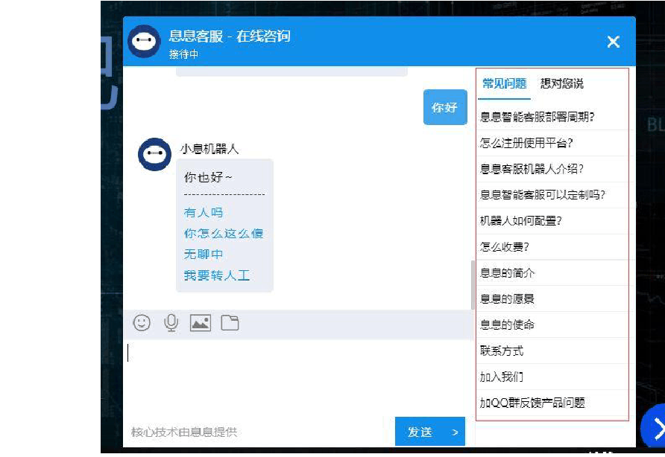

图1

2，拓展增强功能

（1）全渠道管理：

APP、邮件、电话、微博、微信、PC网站、Html5手机网站等渠道统一连接，客服人员只需统一管理分配和响应回复。

（2），客服工单：

客服工单将所有用户的意见都纳入进来并逐条列出，以供你浏览或搜索。它让你方便地查看用户资料，回复用户反馈、为它们打标签，或更改其处理状态。

（3），多维度用户数据分析：

轨迹分析：分析访客的访问行为轨迹，有助于全面了解访客的爱好等。

位置分析：分析访客的地理位置，有助于用户的行为分析。

使用分析：分析访客对应用的喜爱程度。

（4），利用大数据，把流量转化为销量：

实时跟踪访问轨迹，基于用户行为数据，聚焦高意向用户，多种互动方式，一对一个性化营销，实时激发用户购买欲望。

（5），云知识库：

基于工单和即时IM构建完整知识库，实现自我成长。利用知识库让用户立即自助解决问题。

（6），云呼叫中心：

不换号，不占线，不跑营业厅。为企业客户提供云端总机服务，在无需购买硬件通信设备的条件下满足企业通信管理、号码管理等云端通信需求。

### 5.2 其他系统方案2

购买智能云腾讯客服系统。

原因在于功能的多样性以及云数据技术的支持。并且随着人工智能、大数据以及云计算等领域的技术逐渐发展，腾讯云针对智能业务特性，打造了全天候在线的智能客服解决方案，能够帮助企业解决 80% 的常见问题；全量语音质检提升服务质量；以先进的人工智能技术助力业务分析，提升业务洞察力，为企业提供更方便的工作方式。

并且这个系统可以应用在多个使用场景：

（1）金融：金融客户身份鉴定，语音记录合规检查。

推荐产品：智能语音服务，文智自然语言处理，机器学习

（2）电商：销售全程在线咨询，客户商业价值挖掘

推荐产品：微金小云客服，智能语音服务，文智自然语言处理，机智机器学习

（3）O2O：客户隐私保护最大化，挖掘服务问题提升服务质量

推荐产品：PSTN 多方通话，智能语音服务，文智自然语言处理，机智机器学习

（4）旅游：旅游规划咨询，旅游客服记录分析

推荐产品：智能语音服务，微金小云客服，文智自然语言处理，机智机器学习

（5）物流：智能物流客服服务，客户隐私保护

推荐产品：文智自然语言处理，机智机器学习，PSTN 多方通话腾讯云优势：

另外还能辅助商业决策：客服语音记录转文字，利用自然语言处理技术分析文本，挖掘客户信息，辅助制定企业商业策略。当然最大的优势便是全天候在线：7*24 小时全天候在线智能客服，系统稳定性高，可同时接入大量客户，无需排队等候。

腾讯云的各行业解决方案，以其强大的技术能力和实用的·应用场景等优势帮助企业提升效率和提高安全防护等，江苏微盛网络科技有限公司是腾讯云小程序联合解决方案合作厂商，如需购买腾讯云可联系微盛网络客服可享受优惠，并为您提供7x24技术服务。

# 6投资及效益分析

### 6.1支出

支出包括:基本建设投资和一次性支出和非一次性支出，其中基本建设投资为：24000元，次性支出为：10500元，非一次性支出为：12000元．共计：４６５００元。

### 6.1.1基本建设投资

包括采购、开发和安装下列各项所需的费用，如：

1. 房屋和设施；10000元
2. ADP设备；5000元
3. 数据通讯设备；3000元
4. 环境保护设备；1000元
5. 安全与保密设备；1000元
6. ADP操作系统的和应用的软件；2000元
7. 数据库管理软件。2000元

共计：24000元

### 6.1.2其他一次性支出

包括下列各项所需的费用，如：

1. 研究（需求的研究和设计的研究）；1000元
2. 开发计划与测量基准的研究；1000元
3. 数据库的建立；1000元
4. ADP软件的转换；1500元
5. 检查费用和技术管理性费用；2000元
6. 培训费、旅差费以及开发安装人员所需要的一次性支出；2000元
7. 人员的退休及调动费用等。2000元

共计：10500元

### 6.1.3非一次性支出

列出在该系统生命期内按月或按季或按年支出的用于运行和维护的费用，包括：

1. 设备的租金和维护费用；2000元
2. 软件的租金和维护费用；2500元
3. 数据通讯方面的租金和维护费用；1500元
4. 人员的工资、奖金；2000元
5. 房屋、空间的使用开支；1000元
6. 公用设施方面的开支；1000元
7. 保密安全方面的开支；1000元
8. 其他经常性的支出等。1000元

共计：12000元

### 6.2收益

收益包括：一次性收益和非一次性收益和不可定量的收益，其中一次性收益为0元，非一次性收益为：30000元，不可定量的收益为：37200元　，共计：６７２００元

### 6.2.1一次性收益

目前所开发软件还未达到一次性收益

### 6.2.2非一次性收益

１.按银行利率：1%计算； 减少员工5人(1000元/人)

五年收益: 1000*（1.1+（1.1）2+（1.1）3+（1.1）4+（1.1）5）*5*12*5=30000

２.可将项目进行出租，或出售源代码，以此来增加日后的收益。

### 6.2.3不可定量的收益

1. 因工作效率提高工作时间减少，（10500+12000+24000）/5*4=37200元
2. 由于该项目面向学校和一些教育机构，能树立公司形象，并且使用规模大，能提升公司度。

### 6.3收益／投资比

收益／投资比值=（37200+30000)/50000=1３０％

### 6.4投资回收周期

回收周期为：６个月

### 6.5敏感性分析

敏感度低，对其他软件不会产生较大的冲突，对设备的要求不高，普通能相户适应。

# 7 社会因素可行性分析

### 7.1 社会效益的可行性

本项目通过手机APP应用、微信公众服务平台和门户提供多元化的网络化、自动化、智能化客户服务，将打通移动化推广、传播、营销渠道。为客户提供更友好的服务体验，降低客户咨询的难度，提高企业的综合服务品质和号召力。

### 7.2使用方面的可行性

随着宽带无线移动通信技术的发展和智能手机的不断普及，互联网产业发展迎来了移动化智能化的新机遇，移动应用固有的随身性、可身份识别、碎片时间利用和便捷化等独特优势，为全社会和信息产业提供了新的发展空间和可持续发展的新商业模式。

通信网络、办公设备已经远远无法满足市场需要，客服中心和各营业厅人工咨询工作量处于满负荷状态。传统方式是提高客服中心规模，追加投资以增加人员、场所、通信网络等软硬件环境，这需要较大的投资额，同时也将大幅度提高管理难度和管理成本。因此，有必要通过信息技术，通过PC端、智能手机等方式为广大客户提供更便利的在线客服手段，对营业厅、电话咨询的客户询问量进行分流，提高客户服务水平，提升客户服务体验。

# 8 结论

本项目为非盈利项目，不创造直接受益，但能够创造大量的间接经济效益。大幅度降低服务建设的人力、资金和管理投入，节约成本，同时可以显著降低营业厅的咨询处理压力。初步估算，该项目实施后，对客服中心的来电询问量可降低30%—50%，因此该项目可以实行。